**Дата:** 15.11.2021 **Урок:** дизайн і технології **Клас:** 4 – А

**Вчитель:** Мугак Н.І.

**Тема.** **Творчий проєкт «Як економити теплову й електричну енергію».**

**Опорний конспект**

**І. Інструктаж з ТБ на уроці**

- Пригадаємо правила безпеки на уроках дизайну та технологій.

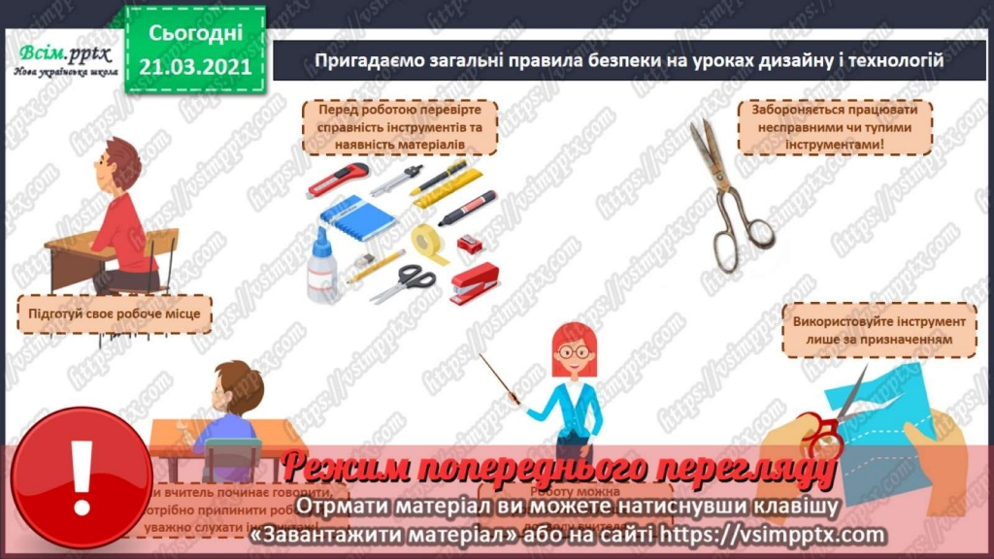

**ІІ. Повідомлення теми уроку**

1. Пригадаємо з інтегрованого курсу «Я досліджую світ»

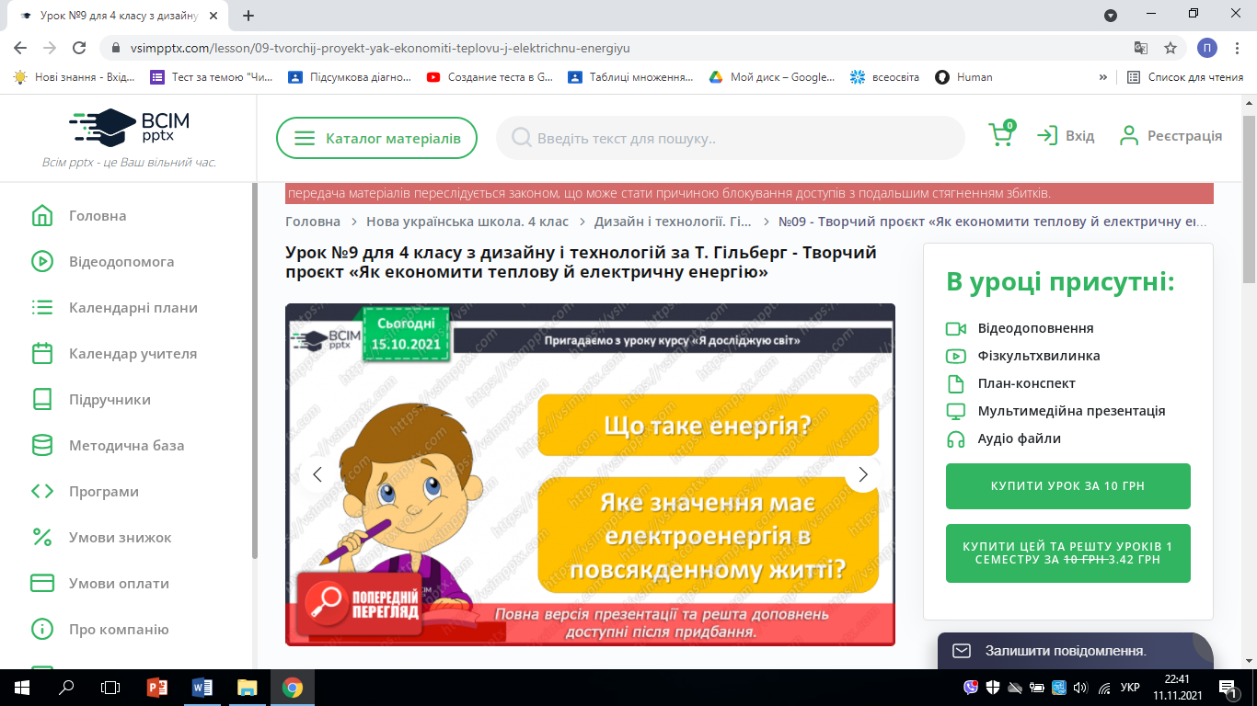

1. Які електричні прилади використовує ваша родина?

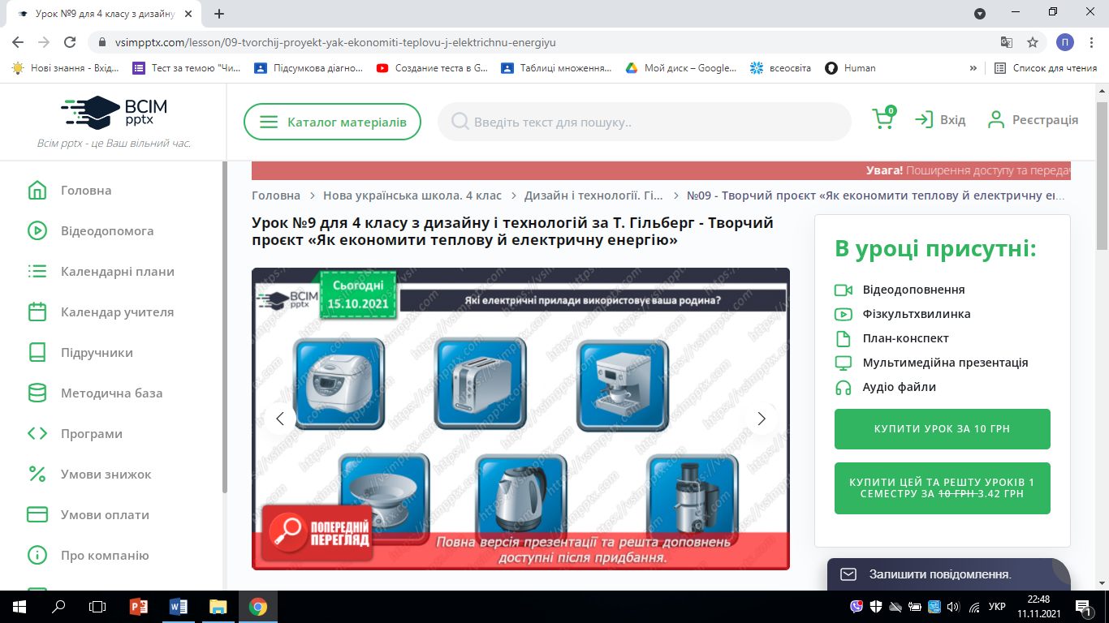

- Які ще електроприлади використовує твоя родина?

1. Поясніть прислів’я.

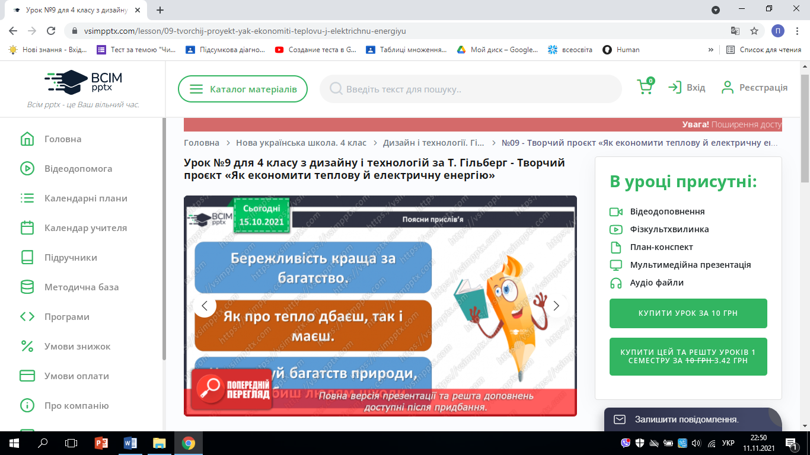

1. Інструктаж. Правила роботи з ножицями та клеєм.

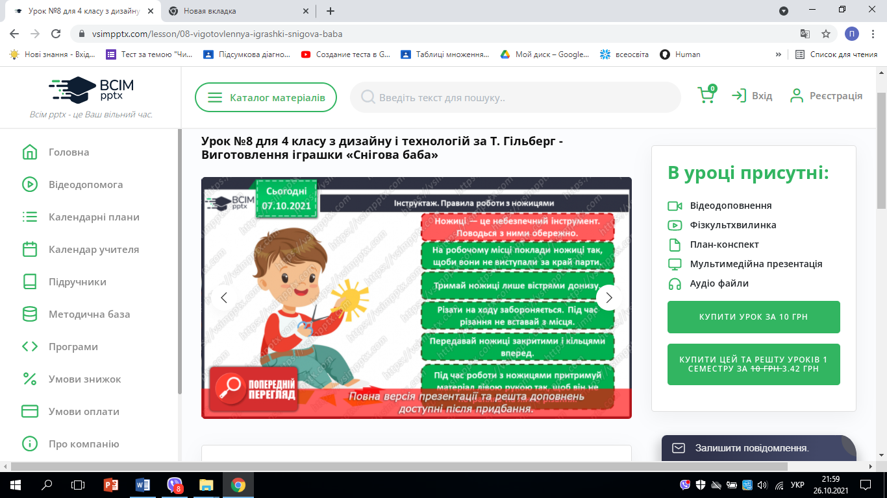 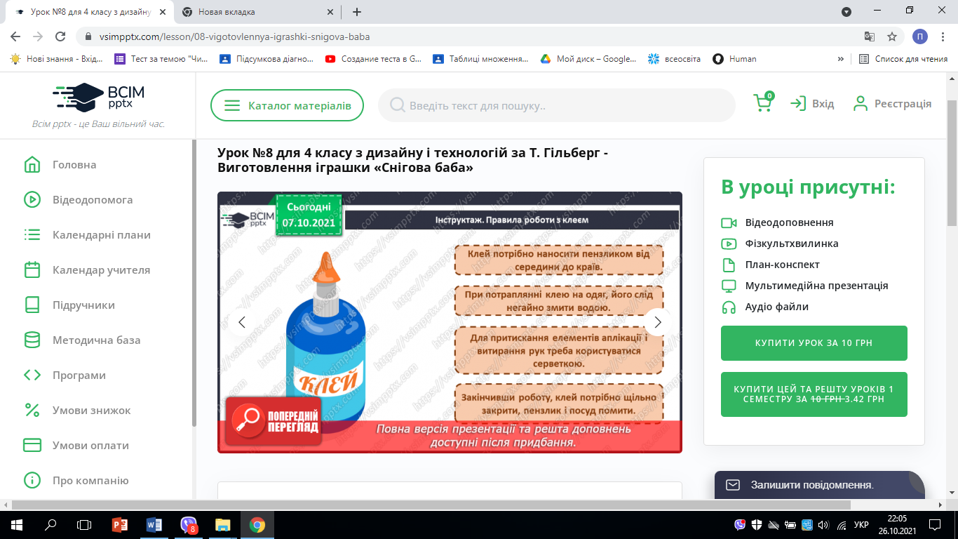

1. **Рубрика «Перевіряємо себе»**

- Чому проблема збереження енергії є дуже важливою?

- Де вдома ми використовуємо енергію?

- Хто несе відповідальність за збереження енергії?

- Як ви дбаєте про збереження тепла у твоїй оселі?

- Де втрачається більше тепла: через стіни, вікна чи дах?

- Продовжіть речення: ***«З метою економії світла та тепла я …»***

1. **Творча робота.**

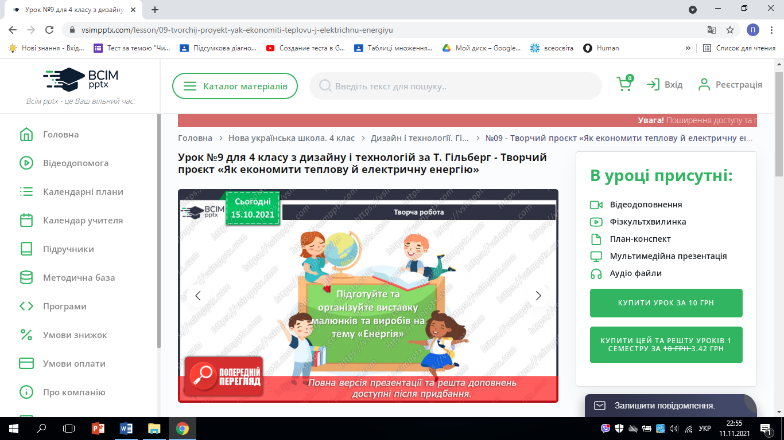

1. **Практична діяльність учнів.**

Ідеї для малюнків: збереження тепла та світла вдома, охорона навколишнього середовища, дбайливе використання енергії та паливних корисних копалин.

**ІІІ. Домашнє завдання**

Підручник ЯДС с.98, підготувати малюнки або вироби на тему «Як я і моя сім’я економимо теплову і електричну енергію».